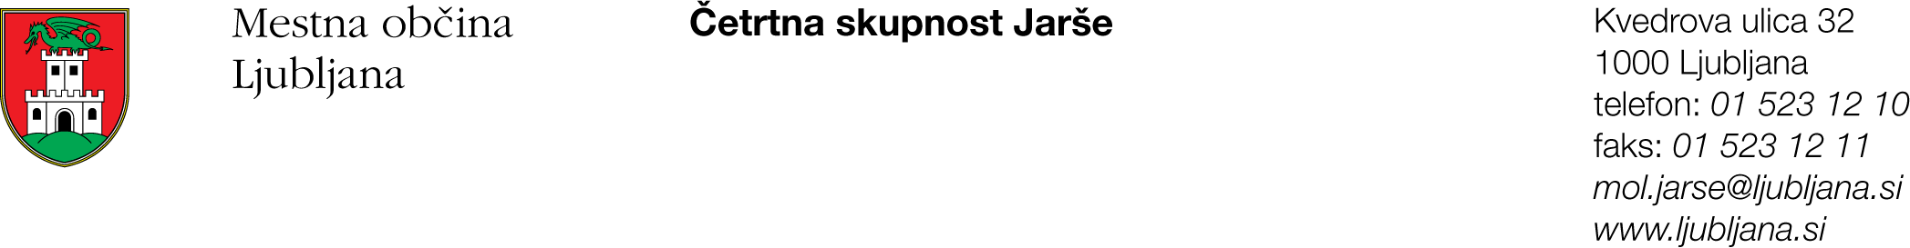

Številka: 900-319/2016-1
Datum: 20. 10. 2016

Na podlagi sedmega odstavka 58. člena Statuta Mestne občine Ljubljana (Uradni list RS, št. 24/16-UPB)

S K L I C U J E M
17. SEJO SVETA ČETRTNE SKUPNOSTI JARŠE,
MESTNE OBČINE LJUBLJANA,
ki bo v SREDO, 26. oktobra ob 17.00 uri,
v sejni sobi na sedežu Četrtne skupnosti Jarše, Kvedrova 32, Ljubljana.

Predlagam naslednji D N E V N I R E D:

- Pregled in potrditev zapisnika 16. redne in 2. korespondenčne seje Sveta ČS Jarše
- Pisna vprašanja in pobude ter odgovori na vprašanja in pobude
- Obravnava in potrditev predlogov finančnih načrtov in planov malih del ČS Jarše za leti 2017 in 2018
- Razno

Prosimo, da v primeru zadržanosti svojo morebitno odsotnost sporočite na sedež Četrtne skupnosti Jarše
(tel. 01/541-13-13, 01/523-12-10 ali mol.jarse@ljubljana.si ).

Lep pozdrav.

mag. Bojan Hajdinjak
predsednik Sveta ČS Jarše
Mestne občine Ljubljana

Poslano/vročiti:
- članice in člani Sveta ČS Jarše MOL;
- Služba za lokalno samoupravo, MU, MOL.

Priloga:
- gradivo za 1., 2. in 3. točko dnevnega reda.

